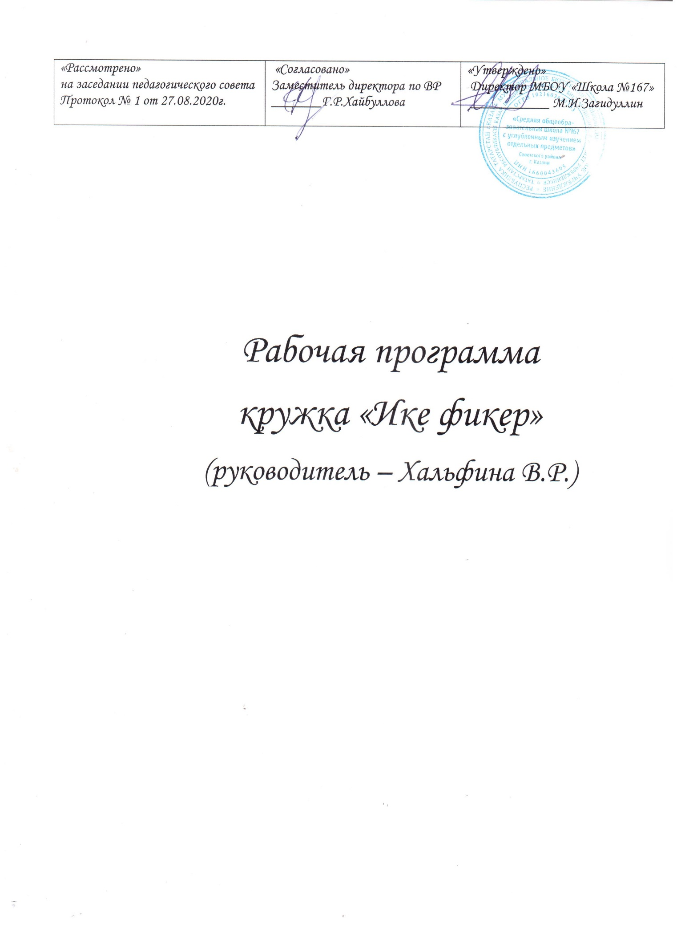

Аңлатма язуы
Бүгенге мәктәптә мөһим бурычларның берсе – балаларның сәләтләрен ачу өчен җирлек тудыру, сәләтле укучыларны үстерү.
Галимнәр сәләтсез балалар юк, һәркемнең нәрсәгә дә булса сәләте, омтылышы була диләр, ә безнең – укытучыларның бурычы – баланың сәләтен ачыклау, ихтыяҗын төрле яктан канәгатьләндерү, үстерү.
«Күп белдерүгә караганда, әз белдереп, эзләнү орлыгын салу һәм эзләү юлларын табарга өйрәтү - мөгаллим бирә ала торган хезмәтләрнең иң зурысы», - дигән әдәбият галиме Г.Ибраһимов. Бүгенге көндә заманча технологияләрнең асылын Г.Ибраһимовның шушы фикере тулысынча раслый. Заманча технологияләр кулланып эшләү - укучыда өйрәнә торган фәнгә кызыксыну уяту, аның танып белү активлыгын үстерү һәм укучының иҗади мөмкинлекләрен камилләштереп, белемнәрен тирәнәйтү, сәләтләрен ачу ул.
Максат: балаларның шәхси, иҗади сәләтен, интеллектуаль потенциалын үстерү.
Бурычлар:
1. Укучылар белән эшне оештыруның комплекслы системасын булдыру.
2. Укучыларга дәүләт стандартларына туры килерлек белемнәр бирү
3. Укучылар белән эшләү өчен махсус биремнәр, анкета сораулары, ... төзү.
4. Укучыларның мәктәп, район һәм республика күләмендәге олимпиадаларда катнашуына ирешү
5. Призлы урыннар алуга, дәрестә һәм дәрестән соң даими эш алып баруга кызыксынуларын үстерү.
6. Олимпиадалар үткәрү турында положениеләрдә мәктәп, район, республика олимпиадаларының үткәрелү шартлары белән даими таныштыру;
7. Югары әхлакый сыйфатларга, интерактив, коммуникатив мөмкинлекләргә ия булган иҗади шәхес тәрбияләү.
8. Регионның, илнең реаль таләпләреннән чыгып, шәхеснең үзенең эчке мөмкинлекләрен уяту.
Күренекле педагог А.С.Макаренко: “Аерым шәхес белән эшләү өчен, аны белергә һәм коллективта үстерергә кирәк. Әгәр минем күзаллавымда аерым шәхесләр, анда-монда сибелеп, коллективтан тыш яши икән, әгәр мин аларга коллектив үлчәвеннән башка гына якын киләм икән, мин моннан бернәрсә чыгара алмаячакмын”, - дигән.Чыннан да, коллективта гына сәләтне аерып алырга, үстерергә мөмкин. Әгәр дә алда әйтеп үтелгән шушы эшләр оештырылмаса, бәйгеләр үткәрелмәсә, без ничек итеп, балаларның ни дәрәҗәдә сәләтле булуларын күрер идек тә, алар үзләренең булган сәләтләрен кайларда күрсәтер иделәр.
Түгәрәк эшенең көтелгән нәтиҗәләре :
1. Балаларның танып-белү активлыгын үстерү, шәхси, иҗади сәләтен, интеллектуаль потенциалын үстерүнең системасын булдыру
2. Мәктәп, район, республика күләмендә оештырыла торган олимпиадаларда актив катнашу
3. Призлы урыннар алуга ирешү.
Түгәрәк эше атнага 0,25 ягъни 4,5 ( I төркемдә – 2, II төркемдә – 2,5) сәгать исәбеннән төзелде.

Түгәрәк эшенең (I төркем) расписаниесе

Көне | Вакыты | Кабинет
Сишәмбе  Пәнҗешәмбе | 14.30 – 15.30  14.30 – 15.30 | 305 а  305 а

Укучылар исемлеге
№ | I төркем | II төркем
1 | Асылова Диләрә | Әюпов Әнвәр
2 | Гыйләҗева Алия | Гәрәфиева Зилә
3 | Ибраһимова Айгөл | Мөхәммәтгалиев Раил
4 | Мөхәммәдиев Гадел | Нуруллин Айнур
5 | Сәйфетдинова Диана | Сәләхова Алисә
6 | Тимерҗанова Алсу | Сәләхова Азалия
7 | Фазылҗанова Адилә | Шакирова Альмира
8 | Шәйхетдинова Эльза | Төхфәтуллина Диләрә

I төркем өчен темалар бүленеше

№ | Темалар | Үткәрү вакыты (план) | Үткәрү вакыты (факт)
1 | Тел – иҗтимагый күренеш. Төрки телләр. Төрки телләр арасында татар теленең урыны. | 1 атна
2 | Фонетика һәм орфография. Сузык һәм тартык авазлар, аларга хас үзенчәлекләр. Аваз үзгәрешләре. | 2 атна
3 | Тартык авазларның позицион һәм комбинатор үзгәрешләре. | 3 атна
4 | Басым. Интонация. Сүзләргә фонетик анализ ясау. | 4 атна
5 | Лексикология һәм аның тармаклары. Туры һәм күчерелмә мәгънә. Антитеза. Оксюморон. | 5 атна
6 | Телнең сүзлек составы. Фразеологизмнарның матур әдәбиятта, публицистикада кулланылышы. | 6 атна
7 | Этимология. Ономастика.Лексикография. Сүзләргә лексик анализ. | 7 атна
8 | Сүз төзелеше һәм ясалышы. Кушымчаларның төрләре, сүзгә ялгану тәртибе. | 8 атна
9 | Сүз ясалыш ысуллары. | 9 атна
10 | Сүзләрне төзелеше һәм ясалышы ягыннан тикшерү. | 10 атна
11 | Эш кәгазьләре үрнәкләре белән эш. | 11 атна
12 | Стилистика һәм сөйләм культурасы. Сөйләмгә куела торган таләпләр | 12 атна
13 | Вакытлы матбугатка күзәтү, сөйләм хаталарын төзәтү. | 13 атна
14 | Грамматиканың бер тармагы буларак морфология. Сөйләмнең хәбәрлеге һәм модальлеге. | 14 атна
15 | Асыл һәм нисби сыйфатлар. Алмашлык һәм аның төркемчәләре | 15 атна
16 | Затланышлы һәм затланышсыз фигыльләр. Сыйфат фигыльләрнең сөйләмдәге роле. | 16 атна
17 | Исем фигыльнең грамматик билгеләре, исемгә күчүе. | 17 атна
18 | Ярдәмче фигыльләр. Мөстәкыйль фигыльләрнең ярдәмче ролендә йөрүе. | 18 атна
19 | Фигыльләрнең төзелеше: тамыр, ясалма, кушма, тезмә фигыльләр. | 19 атна
20 | Сүзләргә морфологик анализ ясау. | 20 атна
21 | Синтаксис. Җөмләдә сүзләр бәйләнеше һәм аның төрләре. | 21 атна
22 | Җөмләләрне төркемләү принциплары. Бер составлы җөмләләр. Сүз җөмлә. Атау җөмлә. | 22 атна
23 | Атау җөмлә һәм күзаллаулы баш килеш. | 23 атна
24 | Бер составлы фигыль җөмләләр, аларда үтәүченең белдерелүе. | 24 атна
25 | Җөмләнең актуаль кисәкләргә бүленеше һәм сүз тәртибе. | 25 атна
26 | Кушма җөмләләрне төркемләү.Тезмә һәм иярченле кушма җөмләләр һәм аларда тыныш билгеләре. | 26 атна
27 | Иярченле кушма җөмләләр синонимлыгы. | 27 атна
28 | Катлаулы грамматик конструкцияләр. Катлаулы кушма җөмлә. | 28 атна
29 | Катнаш кушма җөмлә. Катлаулы кушма җөмләләрдә тыныш билгеләре. | 29 атна
30 | Чит сөйләм һәм аның төрләре: туры, кыек, уртак сөйләм. | 30 атна
31 | Текст синтаксисы. | 31 атна
32 | Җөмләләргә өлешчә синтаксик анализ. ясау | 32 атна
33 | Тулы синтаксик анализ ясау | 33 атна
34 | Морфологик – синтаксик анализ ясау. | 34 атна
35 | Вакытлы матбугатка күзәтү, сөйләм хаталарын төзәтү. Йомгаклау. | 35 атна

Түгәрәк эшенең (II төркем) расписаниесе

Көне | Вакыты | Кабинет
Дүшәмбе  Җомга | 13.30 – 15.00  13.30 – 15.00 | 305 а  305 а

II төркем өчен темалар бүленеше

№ | Темалар | Үткәрү вакыты (план) | Үткәрү вакыты (факт)
1 | Әдәби әсәр: сюжет, тема, конфликт, проблема. | 1 атна
2 | Әдәби әсәрнең идеясе һәм пафосы. | 2 атна
3 | Әдәби әсәрнең композииясе. | 3 атна
4 | Әдәби әсәрдә образлар системасы. | 4 атна
5 | Әдәби деталь. Детальләрнең ике төре. Пейзаж һәм аның вазифалары. | 5 атна
6 | Әдәби әсәрдә психологизм. Әдәби әсәргә анализ ясау. | 6 атна
7 | Әсәр теленең сурәтлелеге. Лексик чаралар. Стилистик фигуралар. | 7 атна
8 | Әдәби әсәрдә троплар. Әсәрләрдән тел-сурәтләү чараларын табу. | 8 атна
9 | Шигырь төзелеше: силлабик, метрик, гаруз, силлабо-тоник. | 9 атна
10 | Шигырь тикшерәбез, иҗат итәбез. | 10 атна
11 | Әдәбиятның төрләргә һәм жанрларга бүленеше. Эпик жанр бирелеше. Хикәя һәм повестька хас үзенчәлекләр. | 11 атна
12 | Роман жанры. Үзенчәлекләре. | 12 атна
13 | Бүгенге көн татар вакытлы матбугатына (журналлар) күзәтү ясау. | 13 атна
14 | Эпик әсәрләргә анализ ясау. | 14 атна
15 | Драма төре, аны үзенчәлекләре. Драма жанрлары. Трагедия. | 15 атна
16 | Комедия һәм драма жанрлары. | 16 атна
17 | Драма әсәрләренә анализ ясау. | 17 атна
18 | Татар театры: үткәне һәм бүгенгесе. | 18 атна
19 | Лирик төр, аңа хас үзенчәлекләр. Пейзаж лирикасы. | 19 атна
20 | Гражданлык лирикасы. Фәлсәфи лирика. Күңел лирикасы. | 20 атна
21 | Лирик төргә анализ ясау. | 21 атна
22 | Лиро-эпик жанрлар: сюжетлы шигырь, баллада. | 22 атна
23 | Лиро-эпик жанрлар: мәсәл, поэма, нәсер. | 23 атна
24 | Лиро-эпик төргә анализ ясау. | 24 атна
25 | Бүгенге көн татар вакытлы матбугатына (газеталар) күзәтү ясау. | 25 атна
26 | Бүгенге татар балалар әдәбиятына күзәтү ясау. | 26 атна
27 | Әдәбиятта иҗат юнәлешләре: реалим, романтизм, модернизм. | 27 атна
28 | Соңгы чор әдәбиятында магик реализм (Г.Гыйльманов, Н.Гыйматдинова әсәрләренә нигезләнеп) | 28 атна
29 | Бүгенге татар телевидениесендә яшьләр өчен тапшырулар. Минем карашым. | 29 атна
30 | Татар әдәбияты: үткәненә күз ташлап... Борынгы һәм урта гасырлар... | 30 атна
31 | XIX- XX йөзләр әдәбияты. | 31 атна
32 | 60-80 нче еллар әдәбияты. | 32 атна
33 | Хәзерге әдәбият. | 33 атна
34 | Бүгенге көн татар балалар матбугатына күзәтү ясау. | 34 атна
35 | Йомгаклау. | 35 атна

Кулланылган әдәбият:
Әдәбияттан
- Әдәбият белеме сүзлеге / Төз. А.Г.Әхмәдуллин. - Казан: Татар. кит. нәшр., 1990 ел.
- Татар әдәбияты: Теория. Тарих / Д.Ф.Заһидуллина, Ә.М.Закирҗанов, Т.Ш.Гыйләҗев. – Казан: Мәгариф, 2004.
- Урта мәктәптә татар әдәбиятын укыту методикасы: Метод. Кулланма. / Д.Ф.Заһидуллина, – Казан: Мәгариф, 2000.
- Интернет – ресурс.
Телдән
1. Бәширова И. Б. Сүз белән сурәт ясау. - Казан, Тат. кит. нәшр. 1974 ел.
- Зәкиев М.З. Туган тел үсеше. - Казан, Тат. кит. нәшр.,1967ел.
- Ибраһимов С.М.,Сафиуллина Ф.С. Практик стилистика. - Казан, Тат.кит.нәшр. 1978 ел.
- Исәнбәт Н. Татар теленең фразеологик сүзлеге. 1-2 кит., - Казан,1989-1990 еллар.
- Поварисов С.Ш. Тел - күңелнең көзгесе. - Казан, Тат. кит. нәшр,1982 ел.
- Саттаров Г. Ф. Татар исемнәре сүзлеге - . Казан,Тат. кит. нәшр. 1981ел.
- Саттаров Г. Ф. Татар теленең антротопонимнары. - Казан, 1990ел.
- Сафиуллина Ф.С., Зәкиев М.З. Хәзерге татар әдәби теле. - Казан, 2006 ел.
- Сафиуллина Ф.С. Тел дигән дәрья бар. - Казан, 1979 ел.
- Сафиуллина Ф.С. Сүз иясе белән йөри. – Казан: Татар. кит. нәшр., 1985 ел.
- Сафиуллина Ф.С. Тел белеменә кереш. 1к, 2к., - Казан, 1987, 1988 ел.
- Татар теленең аңлатмалы сүзлеге: 3 томда. - Казан: Татар. кит. нәшр., 1981 ел.
13.Татар теленең орфографик сүзлеге. - Казан: Татар. кит. нәшр., 1984 ел.

